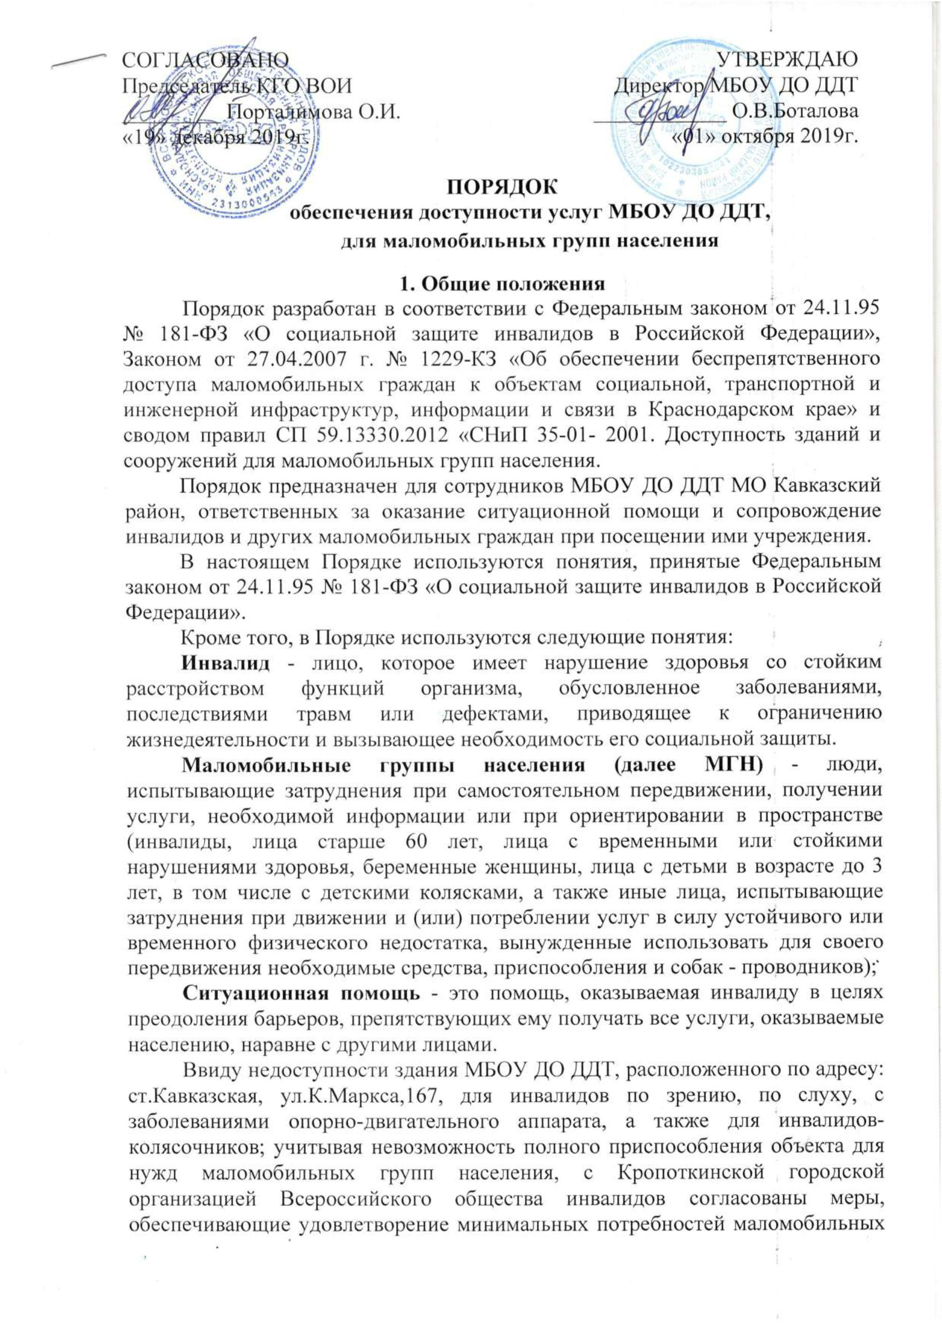

2
граждан, включая инвалидов.
Целями настоящего Порядка являются:
реализация согласованных мер, обеспечивающих удовлетворение
-
минимальных потребностей маломобильных групп населения, включая
инвалидов;
-
максимально возможное обеспечение доступности услуг, оказываемых
МБОУ ДО ДДТ, и определение последовательности действий специалистов
МБОУ ДО ДДТ при обращении маломобильных групп населения, включая
инвалидов за оказываемыми МБОУ ДО ДДТ услугами.
2
. Последовательность действий сотрудников ДДТ при обращении
маломобильных групп населения, включая инвалидов, за
предоставлением образовательных услуг
Приказом директора МБОУ ДО ДДТ назначаются ответственные
специалисты за оказание ситуационной помощи и сопровождение инвалидов и
других МГН.
При обращении инвалида либо лица, относящегося к МГН, ему
оказывается помощь:
1
2
3
)при входе и выходе из здания;
)при перемещении внутри здания;
)ответственный специалист сопровождает к месту оказания услуги.
Выявив
потребность
по
ситуации,
ответственный
специалист
предоставляет помощь в пределах своей компетенции, при необходимости
оказывает содействие и информирует об обращении директора МБОУ ДО ДДТ.
Директор безотлагательно принимает решение об определении ответственного
сотрудника и поручает ему оказать необходимую помощь.
3
. Порядок оказания ситуационной помощи инвалидам и другим МГН.
Действия ответственных сотрудников при оказании ситуационной
помощи инвалидам или МГН:
При обращении инвалидов, передвигающихся на креслах-колясках и
инвалидов, имеющих трудности при передвижении (например, костыли,
трость), нарушения опорнодвигательного аппарата ответственный
сотрудник обязан:
1
)
Обеспечить информационными данными инвалидов-колясочников
и инвалидов, имеющих трудности при передвижении, о возможности
размещения инвалидов и граждан, относящихся к МГН в специально
выделенной зоне в здании МБОУ ДО ДДТ.
2
)
Обеспечить инвалидов-колясочников и инвалидов, имеющих
трудности при передвижении, возможностью воспользоваться перечнем услуг,
предоставляемых в МБОУ ДО ДДТ.
При обращении инвалидов с нарушением слуха ответственный
сотрудник обязан:
1
)
Сообщить свою фамилию, имя, отчество и занимаемую должность,


3
уточнить в какой помощи нуждается инвалид. При разговоре с инвалидом,
обращаться следует непосредственно к нему, а не к сопровождающему,
который присутствует при разговоре.
2
)
Разместить инвалида в специально выделенной зоне, ладонью
указав на стул (приглашающий жест) и предложив на него присесть.
Для привлечения внимания необходимо назвать инвалида по имени
3
)
и отчеству, а, в случае отсутствия реакции, слегка прикоснуться к его руке или
привлечь внимание жестом руки. В процессе диалога рекомендуется смотреть
прямо в глаза, говорить максимально четко, внятно произносить окончания
слов, предлоги и местоимения, так как данная группа инвалидов испытывает
значительные затруднения в восприятии отдельных звуков. В диалоге
использовать простые фразы и избегать несущественных слов, при
необходимости перефразировать сообщение с использованием более простых
синонимов, если собеседник не понял информацию.
4
)
В случае сложностей с устным общением предлагается вести
диалог в письменном виде.
При перемещении внутри здания предлагать следовать за собой.
5
)
Слова сопровождаются доступными и понятными жестами.
При обращении инвалидов с нарушением зрения ответственный
сотрудник обязан:
1
)
Инвалидам с нарушением зрения сначала дается возможность
сориентироваться в пространстве. Сообщить свою фамилию, имя, отчество и
занимаемую должность и уточнить в какой помощи нуждается инвалид. При
разговоре с инвалидом, обращаться следует непосредственно к нему, а не к
сопровождающему, который присутствует при разговоре.
2
)
Необходимо прикоснуться к его плечу или руке, предложить
пройти к месту ожидания, сопровождая движение или поддержкой инвалида за
локоть/руку, или направлять его словами (немного левее, правее). Необходимо
подвести инвалида к стулу и направить его руку на спинку стула. Предлагая
помощь, следует направлять инвалида осторожно, не сдавливая его руку, без
резких движений и рывков.
3
)
При общении необходимо учитывать постоянную необходимость
инвалида в ориентации в пространстве. Необходимо кратко описать
местонахождение, расстояние до определенных предметов. Если
ответственный сотрудник перемещается в пространстве, то сопровождает свои
действия голосом. Если возникла необходимость приглашения других
сотрудников, нужно представить их и дать им возможность выразить голосом
свое присутствие.
4
)
Необходимо соблюдать общие этические нормы общения с
инвалидом с нарушением зрения - избегать излишней жестикуляции.
) При перемещении внутри здания предложить незрячему человеку
5
самому выбрать с какой стороны ему удобно идти (обычно это свободная от
трости сторона), при передвижении предложить инвалиду держаться за вас
рукой. Своевременно предупреждать о препятствиях (например, ступенях).

4
При обращении инвалидов с нарушениями умственного развития
ответственный сотрудник обязан:
1
)
Сообщить свою фамилию, имя, отчество и занимаемую должность
и уточнить в какой помощи нуждается инвалид. Разместить инвалида в зоне
ожидания, предложив следовать за собой.
2
)
При
общении
необходимо
использовать
конкретные
формулировки, изложенные доступным и понятным языком. Выражаться точно
и в рамках темы разговора. Избегать словесных штампов и образных
выражений, если только нет точной уверенности в том, что собеседник с ними
знаком. Речь должна быть спокойной без колебаний тембра и скорости
изложения информации. Устная информация должна сопровождаться
иллюстративными или письменными материалами.
3
)
При перемещении внутри здания, предлагать следовать за собой,
перед ним открывать двери.
При обращении инвалидов, испытывающих затруднения в речи,
ответственный сотрудник обязан:
1
)
Сообщить свою фамилию, имя, отчество и занимаемую должность
и уточнить в какой помощи нуждается инвалид.
Говорить с инвалидом спокойно, дружелюбно и не поддаваться на
2
)
возможные речевые провокации. Необходимо внимательно слушать инвалида,
быть терпеливым и ждать, когда указанное лицо самостоятельно закончит
фразу. Запрещается перебивать, поправлять и/или договаривать фразу за
инвалидом. Говорить следует только тогда, когда собеседник закончил
формулировать свою мысль. При разговоре рекомендуется смотреть в лицо
собеседнику, поддерживать визуальный контакт. В беседе стараться задавать
вопросы,
которые
требуют
коротких
ответов
или
кивка
головы,
подтверждающих, что информация воспринята и осмысленна. В случае, если
фраза не понятна, рекомендуется попросить собеседника повторить ее. Нельзя
пытаться ускорять разговор, так как лицу с нарушениями речи требуется
большее количество времени для формирования высказывания. Следует быть
готовым к тому, что разговор с инвалидом займет больше времени. При
возникновении проблем в устном общении необходимо предложить
использовать другой способ общения (например, написать).
При обращении лиц с детскими колясками ответственный
сотрудник обязан:
По просьбе посетителя расположить детскую коляску в доступном месте
либо предложить свою помощь в перемещении детской коляски.
Этика общения с инвалидами
Важной составляющей деятельности по обеспечению доступности зданий,
сооружений и предоставляемых населению услуг является соблюдение
этических правил общения с инвалидами.


5
Составной частью этики является профессиональная этика -
совокупность морально-этических и нравственных норм и модель поведения
специалиста в соответствующей профессиональной сфере. Профессиональная,
или так называемая деловая этика призвана регулировать деятельность
специалиста в сфере служебных отношений, в том числе к субъектам своего
труда.
В целях дальнейшего совершенствования государственной социальной
политики Российской Федерации в соответствии с Указом Президента РФ от
0
7.05.2012 N 597 Правительством РФ разработан комплекс мероприятий по
принятию кодексов профессиональной этики.
Сотрудники МБОУ ДО ДДТ должны оказывать помощь инвалидам в
преодолении барьеров, мешающих получению ими услуг наравне с другими
лицами и получению образовательных услуг.
Совокупность способностей, знаний и умений, необходимых для
эффективного общения при оказании помощи инвалидам в преодолении
барьеров называется коммуникативная эффективность.
Коммуникация (общение) рассматривается как важнейшая сторона
любой деятельности, во многом обеспечивающая ее успех и продуктивность.
Коммуникативная компетентность необходима каждому. Для сотрудников
МБОУ ДО ДДТ значимыми являются умения правильно воспринимать и
понимать другого человека, грамотно оказывать услуги в учреждении.
Развитие коммуникативных умений складывается из следующих основных
навыков:
-
-
-
избегать конфликтных ситуаций;
внимательно слушать инвалида и слышать его;
регулировать собственные эмоции, возникающие в процессе
взаимодействия;
-
-
обеспечивать высокую культуру и этику взаимоотношений;
цивилизовано противостоять манипулированию.
Существуют общие правила этикета при общении с инвалидами,
которыми могут воспользоваться сотрудники МБОУ ДО ДДТ, в зависимости
от ситуации:
1
.
Обращение к человеку: когда вы разговариваете с инвалидом,
обращайтесь непосредственно к нему, а не к сопровождающему или
сурдопереводчику, которые присутствуют при разговоре.
2
.
Пожатие руки: когда вас знакомят с инвалидом, вполне
естественно пожать ему руку: даже те, кому трудно двигать рукой или кто
пользуется протезом, вполне могут пожать руку — правую или левую, что
вполне допустимо.
3
.
Называйте себя и других когда вы встречаетесь с человеком,
который плохо или совсем не видит, обязательно называйте себя и тех людей,
которые пришли с вами. Если у вас общая беседа в группе, не забывайте
пояснить, к кому в данный момент вы обращаетесь, и назвать себя.
4
.
Предложение помощи: если вы предлагаете помощь, ждите, пока
ее примут, а затем спрашивайте, что и как делать.


6
5
.
Адекватность и вежливость: обращайтесь с взрослыми
инвалидами как с взрослыми. Обращайтесь к ним по имени и на «ты», только
если вы хорошо знакомы.
6
.
Не опирайтесь на кресло-коляску: опираться или виснуть на чьей-
то инвалидной коляске - то же самое, что опираться или виснуть на ее
обладателе, и это тоже раздражает. Инвалидная коляска - это часть
неприкасаемого пространства человека, который ее использует.
7
.
Внимательность и терпеливость: когда вы разговариваете с
человеком, испытывающим трудности в общении, слушайте его внимательно.
Будьте терпеливы, ждите, когда человек сам закончит фразу. Не поправляйте
его и не договаривайте за него. Никогда не притворяйтесь, что вы понимаете,
если на самом деле это не так. Повторите, что вы поняли, это поможет
человеку ответить вам, а вам — понять его.
8
.
Расположение для беседы: когда вы говорите с человеком,
пользующимся инвалидной коляской или костылями, расположитесь так,
чтобы ваши и его глаза были на одном уровне, тогда вам будет легче
разговаривать. Разговаривая с теми, кто может, читать по губам,
расположитесь так, чтобы на Вас падал свет, и Вас было хорошо видно,
постарайтесь, чтобы Вам ничего (еда, сигареты, руки), не мешало.
9
.
Привлечение внимания человека: чтобы привлечь внимание
человека, который плохо слышит, помашите ему рукой или похлопайте по
плечу. Смотрите ему прямо в глаза и говорите четко, но имейте в виду, что не
все люди, которые плохо слышат, могут читать по губам.
1
0.
Увидимся" или "Вы слышали об этом...?" тому, кто не может видеть или
слышать.
Также разработаны правила этикета для лиц с разными расстройствами
Не смущайтесь, если случайно допустили оплошность, сказав
"
функций организма. Список правил достаточно велик. Если сомневаетесь,
рассчитывайте на свой здравый смысл и способность к сочувствию. Относитесь
к другому человеку, как к себе самому, точно так же его уважайте — и тогда
оказание услуги в учреждении и общение будут эффективными.
Правила этикета при общении с инвалидами, испытывающими
трудности при передвижении:
•
•
Помните, что инвалидная коляска — неприкосновенное пространство
человека. Не облокачивайтесь на нее, не толкайте, не кладите на нее
ноги без разрешения. Начать катить коляску без согласия инвалида — то
же самое, что схватить и понести человека без его разрешения.
Всегда спрашивайте, нужна ли помощь, прежде чем оказать ее.
Предлагайте помощь, если нужно открыть тяжелую дверь или пройти по
ковру с длинным ворсом.
•
•
Если ваше предложение о помощи принято, спросите, что нужно делать,
и четко следуйте инструкциям.
Если вам разрешили передвигать коляску, сначала катите ее медленно.
Коляска быстро набирает скорость, и неожиданный толчок может
привести к потере равновесия.


7
•
Всегда лично убеждайтесь в доступности мест, где запланированы
мероприятия. Заранее поинтересуйтесь, какие могут возникнуть
проблемы или барьеры и как их можно устранить.
•
•
Не надо хлопать человека, находящегося в инвалидной коляске, по спине
или по плечу.
Если возможно, расположитесь так, чтобы ваши лица были на одном
уровне. Избегайте положения, при котором вашему собеседнику нужно
запрокидывать голову.
•
•
•
Если существуют архитектурные барьеры, предупредите о них, чтобы
человек имел возможность принимать решения заранее.
Помните, что, как правило, у людей, имеющих трудности при
передвижении, нет проблем со зрением, слухом и пониманием.
Не думайте, что необходимость пользоваться инвалидной коляской —
это трагедия. Это способ свободного (если нет архитектурных барьеров)
передвижения. Есть люди, пользующиеся инвалидной коляской, которые
не утратили способности ходить и могут передвигаться с помощью
костылей, трости и т.п. Коляски они используют для того, чтобы
экономить силы и быстрее передвигаться.
Правила этикета при общении с инвалидами, имеющими нарушение
зрение или незрячими:
•
Предлагая свою помощь, направляйте человека, не стискивайте его руку,
идите так как вы обычно ходите. Не нужно хватать слепого человека и
тащить его за собой.
•
•
•
Опишите кратко, где вы находитесь. Предупреждайте о препятствиях:
ступенях, лужах, ямах, трубах и т.п.
Используйте, если это уместно, фразы, характеризующие звук, запах,
расстояние. Делитесь увиденным.
Если вы собираетесь читать незрячему человеку, сначала предупредите
об этом. Говорите нормальным голосом. Не пропускайте информацию,
если вас об этом не попросят.
•
Если это важное письмо или документ, не нужно для убедительности
давать его потрогать. При этом не заменяйте чтение пересказом. Когда
незрячий человек должен подписать документ, прочитайте его
обязательно. Инвалидность не освобождает слепого человека от
ответственности, обусловленной документом.
•
•
Всегда обращайтесь непосредственно к человеку, даже если он вас не
видит.
Всегда называйте себя и представляйте других собеседников, а также
остальных присутствующих. Если вы хотите пожать руку, скажите об
этом.
•
Когда вы предлагаете незрячему человеку сесть, не усаживайте его, а
направьте руку на спинку стула или подлокотник. Не водите по
поверхности его руку, а дайте ему возможность свободно потрогать
предмет. Если вас попросили помочь взять какой-то предмет, не следует
тянуть кисть слепого к предмету и брать его рукой этот предмет.

8
•
•
•
Когда вы общаетесь с группой незрячих людей, не забывайте каждый раз
называть того, к кому вы обращаетесь.
Не заставляйте вашего собеседника вещать в пустоту: если вы
перемещаетесь, предупредите его.
Вполне нормально употреблять слово «смотреть». Для незрячего
человека это означает «видеть руками», осязать.
Избегайте расплывчатых определений и инструкций, которые обычно
сопровождаются жестами, выражений вроде «Стакан находится где-то там на
столе». Старайтесь быть точными: «Стакан посередине стола».
Если вы заметили, что незрячий человек сбился с маршрута, не
управляйте его движением на расстоянии, подойдите и помогите выбраться
на нужный путь.
Правила этикета при общении с инвалидами, имеющими нарушение слуха:
Разговаривая с человеком, у которого плохой слух, смотрите прямо на
него. Не затемняйте свое лицо и не загораживайте его руками, волосами или
какими-то предметами. Ваш собеседник должен иметь возможность следить
за выражением вашего лица.
Существует несколько типов и степеней глухоты. Соответственно,
существует много способов общения с людьми, которые плохо слышат. Если
вы не знаете, какой предпочесть, спросите у них.
Некоторые люди могут слышать, но воспринимают отдельные звуки
неправильно. В этом случае говорите более громко и четко, подбирая
подходящий уровень. В другом случае понадобится лишь снизить высоту
голоса, так как человек утратил способность воспринимать высокие частоты.
Чтобы привлечь внимание человека, который плохо слышит, назовите
его по имени. Если ответа нет, можно слегка тронуть человека или же
помахать рукой.
Говорите ясно и ровно. Не нужно излишне подчеркивать что-то.
Кричать, особенно в ухо, тоже не надо.
Если вас просят повторить что-то, попробуйте перефразировать свое
предложение. Используйте жесты.
Убедитесь, что вас поняли. Не стесняйтесь спросить, понял ли вас
собеседник.
Если вы сообщаете информацию, которая включает в себя номер,
технический или другой сложный термин, адрес, напишите ее, сообщите по
факсу или электронной почте или любым другим способом, но так, чтобы она
была точно понята.
Если существуют трудности при устном общении, спросите, не будет ли
проще переписываться.
•
•
Не забывайте о среде, которая вас окружает. В больших или
многолюдных помещениях трудно общаться с людьми, которые плохо
слышат. Яркое солнце или тень тоже могут быть барьерами.
Очень часто глухие люди используют язык жестов. Если вы общаетесь
через переводчика, не забудьте, что обращаться надо непосредственно к
собеседнику, а не к переводчику.


9
•
Не все люди, которые плохо слышат, могут читать по губам. Вам лучше
всего спросить об этом при первой встрече. Если ваш собеседник
обладает этим навыком, нужно соблюдать несколько важных правил.
Помните, что только три из десяти слов хорошо прочитываются.
Нужно смотреть в лицо собеседнику и говорить ясно и медленно,
использовать простые фразы и избегать несущественных слов.
Нужно использовать выражение лица, жесты, телодвижения, если хотите
подчеркнуть или прояснить смысл сказанного.
•
•
Правила этикета при общении с инвалидами, имеющими задержку в
развитии и проблемы общения:
•
•
Используйте доступный язык, выражайтесь точно и по делу.
Избегайте словесных штампов и образных выражений, если только вы не
уверены в том, что ваш собеседник с ними знаком.
•
•
Не говорите свысока. Не думайте, что вас не поймут.
Говоря о задачах или проекте, рассказывайте все «по шагам». Дайте
вашему собеседнику возможность обыграть каждый шаг после того, как
вы объяснили ему.
•
•
Исходите из того, что взрослый человек с задержкой в развитии имеет
такой же опыт, как и любой другой взрослый человек.
Если необходимо, используйте иллюстрации или фотографии. Будьте
готовы повторить несколько раз. Не сдавайтесь, если вас с первого
раза не поняли.
•
Обращайтесь с человеком с проблемами развития точно так же, как
вы бы обращались с любым другим. В беседе обсуждайте те же темы,
какие вы обсуждаете с другими людьми. Например, планы на
выходные, отпуск, погода, последние события.
•
•
Обращайтесь непосредственно к человеку.
Помните, что люди с задержкой в развитии дееспособны и могут
подписывать документы, контракты, голосовать, давать согласие на
медицинскую помощь и т.д.
Правила этикета при общении с инвалидами, имеющими психические
нарушения:
Психические нарушения — не то же самое, что проблемы в развитии.
Люди с психическими проблемами могут испытывать эмоциональные
расстройства или замешательство, осложняющие их жизнь. У них свой особый
и изменчивый взгляд на мир.
•
Не надо думать, что люди с психическими нарушениями обязательно
нуждаются в дополнительной помощи и специальном обращении.
Обращайтесь с людьми с психическими нарушениями как с личностями.
Не нужно делать преждевременных выводов на основании опыта
общения с другими людьми с такой же формой инвалидности.
Не следует думать, что люди с психическими нарушениями более других
склонны к насилию. Это миф. Если вы дружелюбны, они будут
чувствовать себя спокойно.
•
•

